1. Сформировать интерфейс в pyqt5:

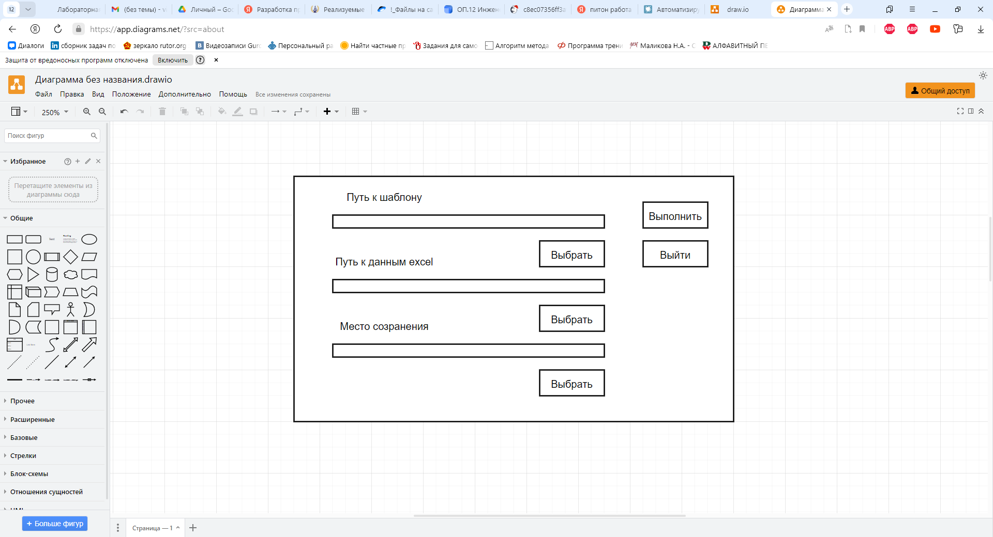

1. Разобраться с программным кодом:

# from docxtpl import DocxTemplate

# doc = DocxTemplate("test.docx")

# context = { 'fio' : "Иванов Иван Иванович",

# 'birtday' : "21.03.1984",

# 'adress' : "г. Пыть-Ях, энгелся д. 15, кв. 4" }

# doc.render(context)

# doc.save("result.docx")

# [

# {'var': 'Липкин Линар Дмитриевич', 'sar': datetime.datetime(2032, 12, 31, 0, 0), 'gar': 'г. Омск, Пушкина д.13, кв 1889'},

# {'var': 'Сипкин Линар Дмитриевич', 'sar': datetime.datetime(2033, 1, 1, 0, 0), 'gar': 'г. Омск, Пушкина д.13, кв 1890'},

# {'var': 'Типкин Линар Дмитриевич', 'sar': datetime.datetime(2033, 1, 2, 0, 0), 'gar': 'г. Омск, Пушкина д.13, кв 1891'},

# {'var': 'Жипкин Линар Дмитриевич', 'sar': datetime.datetime(2033, 1, 3, 0, 0), 'gar': 'г. Омск, Пушкина д.13, кв 1892'},

# {'var': 'Кипкин Линар Дмитриевич', 'sar': datetime.datetime(2033, 1, 4, 0, 0), 'gar': 'г. Омск, Пушкина д.13, кв 1893'},

# {'var': 'Юипкин Линар Дмитриевич', 'sar': datetime.datetime(2033, 1, 5, 0, 0), 'gar': 'г. Омск, Пушкина д.13, кв 1894'},

# {'var': 'Ъипкин Линар Дмитриевич', 'sar': datetime.datetime(2033, 1, 6, 0, 0), 'gar': 'г. Омск, Пушкина д.13, кв 1895'},

# {'var': 'Дипкин Линар Дмитриевич', 'sar': datetime.datetime(2033, 1, 7, 0, 0), 'gar': 'г. Омск, Пушкина д.13, кв 1896'},

# {'var': 'Хипкин Линар Дмитриевич', 'sar': datetime.datetime(2033, 1, 8, 0, 0), 'gar': 'г. Омск, Пушкина д.13, кв 1897'}

# ]

import os

import openpyxl

from docxtpl import DocxTemplate

output_folder = r'C:\Users\PYst\Desktop\фывфыв'

if not os.path.exists(output_folder):

os.makedirs(output_folder)

wb = openpyxl.load_workbook('jjj.xlsx')

ws = wb.active

data = []

for row in ws.iter_rows(min_row=2):

data.append({

'var': row[0].value,

'sar': row[1].value,

'gar': row[2].value

})

print(data)

template = DocxTemplate('docdoc.docx')

for i, record in enumerate(data):

template.render(record)

filename = f'{output_folder}/result_{i + 1}.docx'

template.save(filename)

1. Интегрировать код из пункта 2 в интерфейс из пункта 1 и добавить его в общий пулл работ